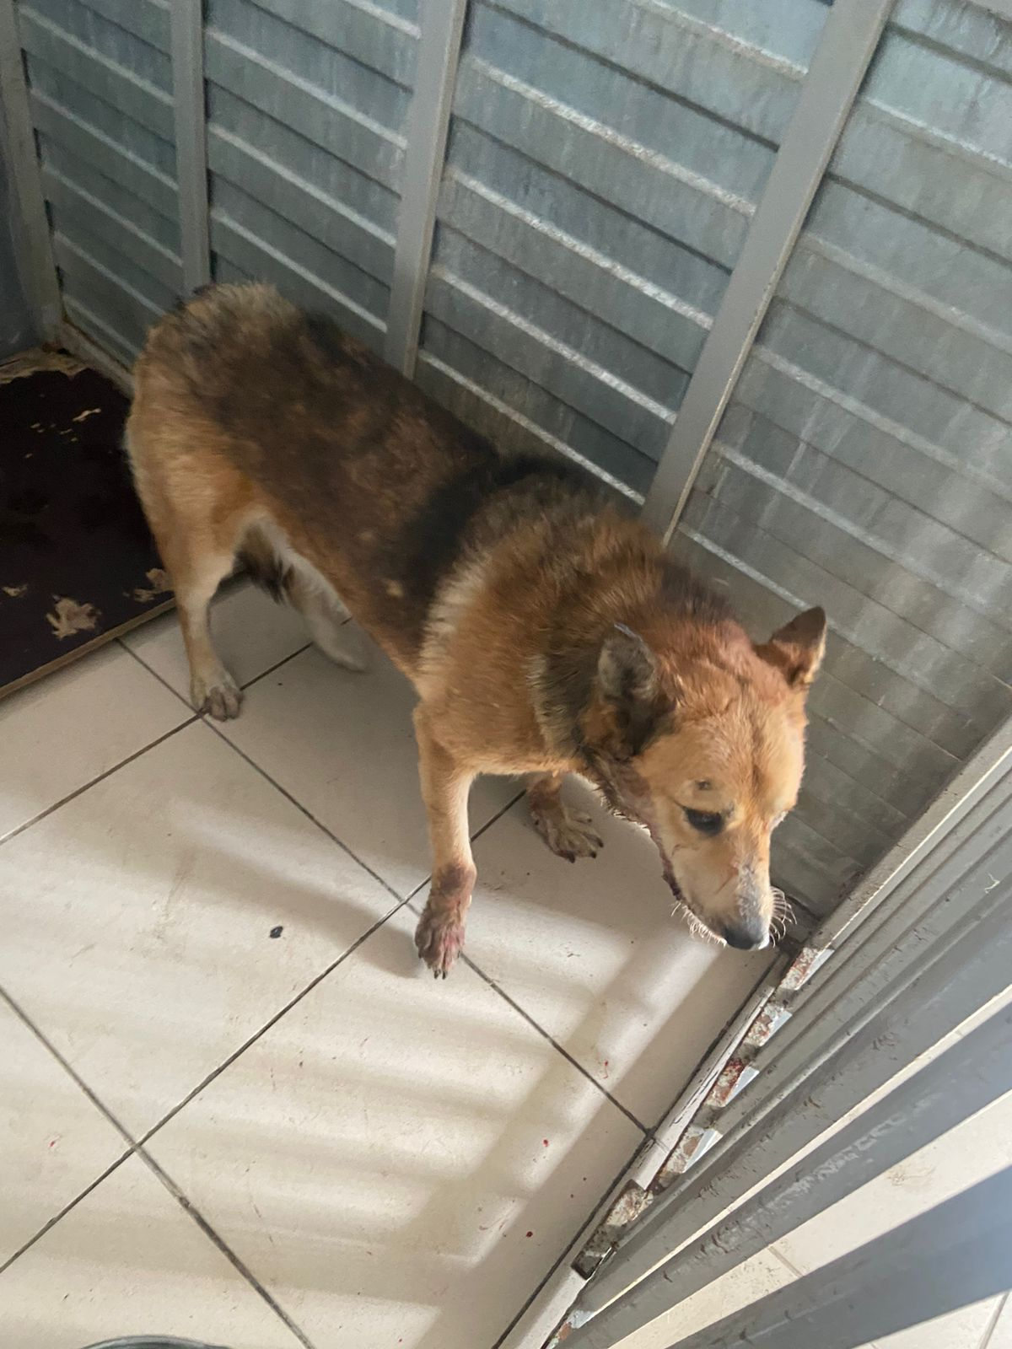 | 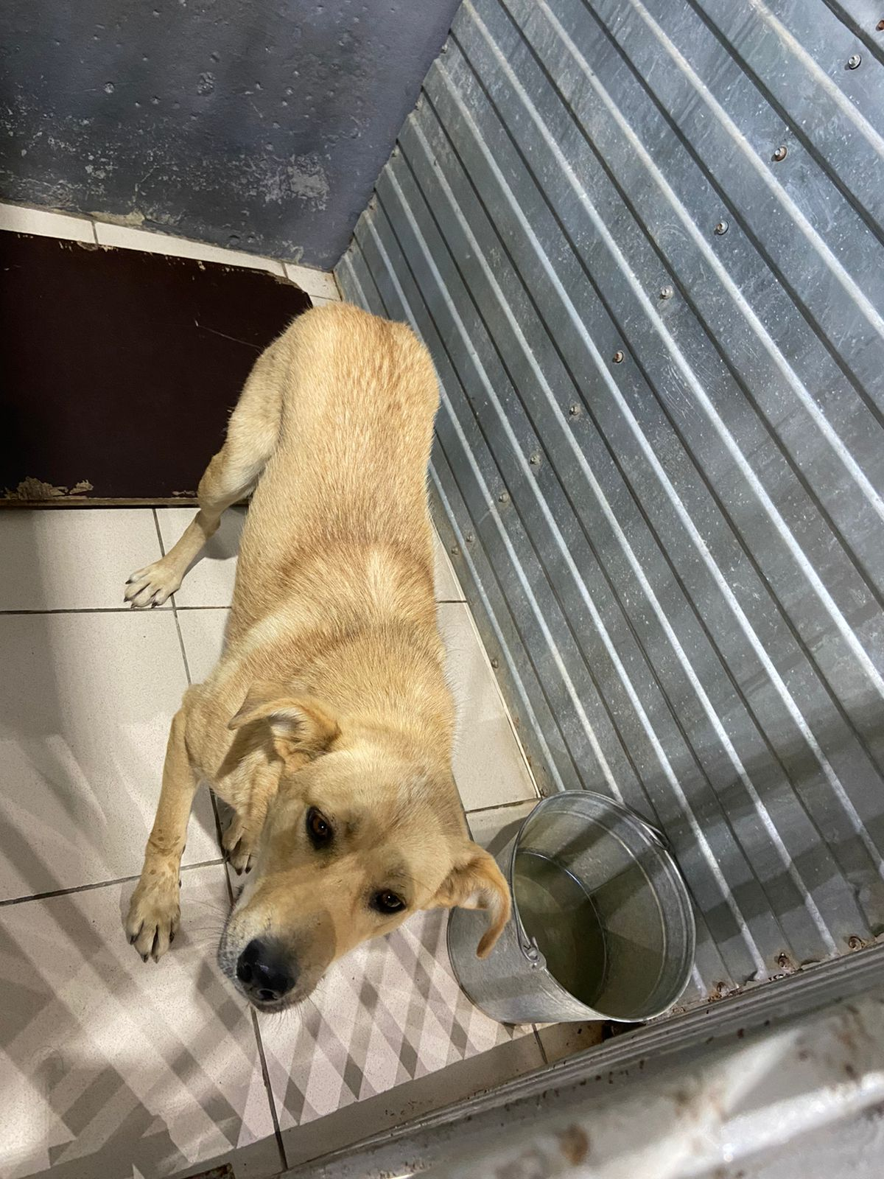
№ 496  Отловлено: 18.08.2023  ул. Маршала Жукова 53  Заявка №1005  Вид: собака  Порода беспородная  Пол: кобель  Окрас: рыже-черный  Возраст: 8 лет  Вес: 31 кг  Рост: 50 см в холке  Приметы:  Особенности поведения:  ИН:  Вакцинация:  Кастрация:  Вет. паспорт: нет | № 497  Отловлено: 18.08.2023  Сонт «Огородник 8»  Заявка №988  Вид: собака  Порода беспородная  Пол: сука  Окрас: рыжий  Возраст: 1,5 года  Вес: 26 кг  Рост: 50 см в холке  Приметы:  Особенности поведения:  ИН:  Вакцинация:  Кастрация:  Вет. паспорт: нет

